БАШ?ОРТОСТАН РЕСПУБЛИКА№Ы  БАЙМА? РАЙОНЫ  МУНИЦИПАЛЬ РАЙОНЫНЫ* ЙОМАШ АУЫЛ СОВЕТЫ  АУЫЛ БИЛ2М2№Е СОВЕТЫ  453675, Йомаш ауылы, Совет урамы, 26,  тел.(34751) 4-61-93, 4-61-92  Ymash-sp@yandex.ru | 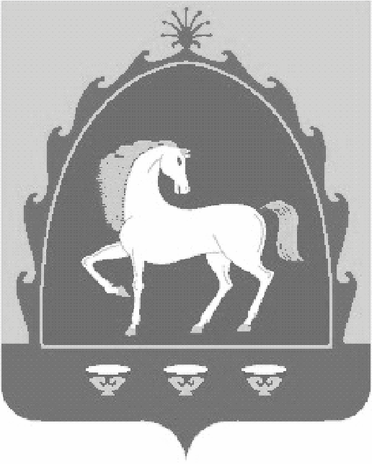 | РЕСПУБЛИКА БАШКОРТОСТАН  СОВЕТ  СЕЛЬСКОГО ПОСЕЛЕНИЯ ЮМАШЕВСКИЙ СЕЛЬСОВЕТ МУНИЦИПАЛЬНОГО РАЙОНА БАЙМАКСКИЙ РАЙОН  453675, с.Юмашево, ул.Советская, 26,  тел.(34751) 4-61-93, 4-61-92

? А Р А Р № 8 Р Е Ш Е Н И Е
«29» сентябрь 2015 й. «29» сентября 2015 г.

Об избрании состава Постоянной комиссии по социально-гуманитарным вопросам, охране правопорядка
Совета сельского поселения Юмашевский сельсовет муниципального района Баймакский район Республики Башкортостан

В соответствии со статьей 15 Регламента Совета сельского поселения Юмашевский сельсовет муниципального района Баймакский район Республики Башкортостан Совет сельского поселения Юмашевский сельсовет муниципального района Баймакский район Республики Башкортостан решил:
1. Сформировать Постоянную комиссию по социально-гуманитарным вопросам, охране правопорядка в количестве 3 депутатов.
2. Избрать в состав Постоянной комиссии по социально-гуманитарным вопросам, охране правопорядка следующих депутатов Совета:
Яналина Я.А. - избирательный округ № 3 ;
Султангараевой Г.Я.. - избирательный округ № 5 ;
Давлетбаева И.М. - избирательный округ № 10 .

Глава
сельского поселения Юмашевский сельсовет
муниципального района Баймакский район
Республики Башкортостан Аюпов А.Б.

